Wandelroute ‘De Natuur van Beekdaelen’ 6,2 KM
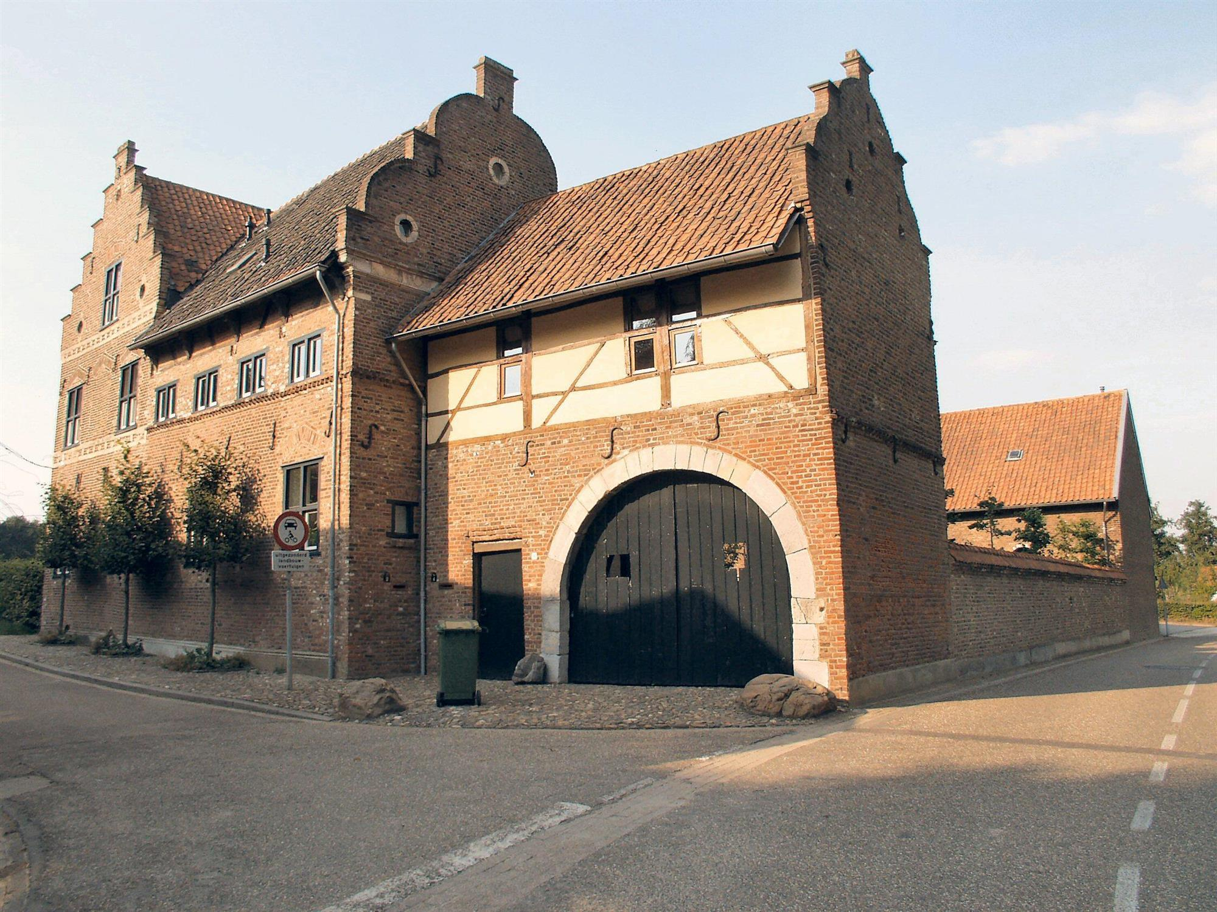
- Met uw rug naar Brasserie De Muldermolen gaat u linksaf, en neemt u links het zandpad omhoog.
- Neem rechtdoor het smalle bospad.
- In de y-splitsing beklimt u links omhoog verder de Krekelberg.
- Op de kruising loopt u rechts over het graspad omlaag.
- Op de Altaarstraat gaat u rechtsaf, en neemt op de t-splitsing de straat links.
- Volg de weg, die verandert in de Moutheuvellaan. Na huisnr 13 gaat u rechtsaf.
- In Wolfhagen gaat u rechtsaf.
- Bij de dieren wei gaat u links omhoog.
- Op de t-splitsing gaat u links door het draaihekje.
- Beneden aan de trapjes, met rechts van u camping De Botkoel gaat u links omlaag.
- Steek de doorgaande weg over.
- Beneden op de kruising gaat u rechtdoor, vóór de brug over de Geleenbeek gaat u linksaf over het smalle pad.
- Vervolg het pad tot bij Brasserie Peil 5
- Neem rechts het fietspad.
- Op de y-splitsing gaat u linksaf.
- Steek de Stationsstraat over.
- Vervolg de brede geasfalteerde weg tot bij de Reuzenmijnlamp. Hier gaat u links over de brug.
- Op de t-splitsing gaat u rechtsaf, (U heeft de keuze om rechts van u het Vlonderpad te nemen, u komt op hetzelfde pad uit)
- bij de Vlindervlonder heeft u ook de keuze om over deze mooie vlonder te lopen. Neem links naast de vlonder het pad langs de Mulderplas.
- Bij de smalle houten brug gaat u rechtsaf.
- U komt terug aan bij Brasserie De Muldermolen

©Op pad in Beekdaelen
Wij zijn niet aansprakelijk voor eventuele schade, en/of verlies van/aan uw eigendommen zoals telefoons e.d
Laat een recensie achter op onze website of facebookpagina, zo help je ons samen onze kwaliteit te verbeteren.
www.tedoeninbeekdaelen.jouwweb.nl
visitbeekdaelen@outlook.com
Facebook : @ Op pad in Beekdaelen / Instagram: @ Oppadinbeekdaelen

